Консультация для родителей
«Логоритмика для детей с нарушениями речи в условиях ДОУ»

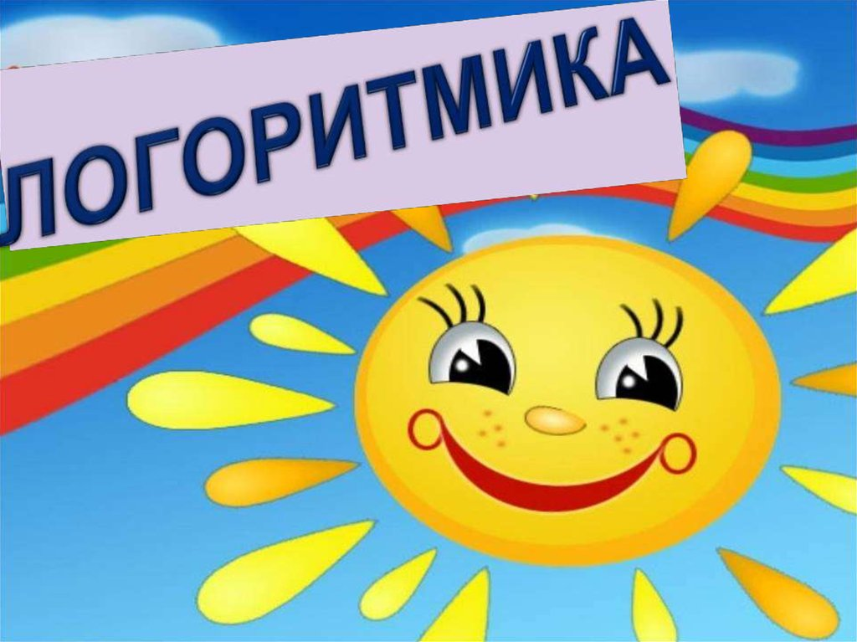

Подготовила:
муз.руководитель Калюга.Е.П.

г. Барнаул

Что же такое логоритмика? Это такая логопедическая методика, которая включает в себя упражнения, связанные с музыкой и движением, сопровождаемые зарифмованными историями. Занятия логоритмикой всегда задорные и интересные. Они нравятся малышам и приносят им массу полезного.
Актуальность логоритмики заключается в том, что большинство родителей сосредоточены на раннем развитии интеллекта ребенка, в частности, на обучении чтению. Практика последних лет, ознаменованных взрывом популярности методик раннего развития, показывает, что развитие центров головного мозга, ответственных за чтение, письмо, счет «отвлекает» его от других необходимых нюансов психомоторного развития правого полушария мозга, и эти потери практически невозможно восполнить в будущем. И именно логоритмика дома и в детском саду помогает малышу развиваться гармонично, постепенно и в соответствии с возрастом.

Особенность метода заключается в том, что в двигательные задания включается речевой материал, над качеством которого призвана работать логопедическая ритмика, музыка не просто сопровождает движение, а является его руководящим началом. Под влиянием регулярных логоритмических занятий у детей происходит положительная перестройка сердечно-сосудистой, дыхательной, двигательной, сенсорной, речедвигательной, и других систем, а также воспитание эмоционально- волевых качеств личности.
Упражнения по логоритмике обычно включают в себя следующие элементы:
ходьба с постоянным изменением направления;
упражнения, развивающие дыхание, артикуляцию, голос;
упражнения на развитие внимания и активизацию мышечного тонуса;
речевые упражнения;
упражнения на формирование чувства музыкального ритма;
упражнения, развивающие мелкую моторику;
пение.
Чем выше двигательная активность ребенка, тем лучше развивается его речь. У детей с нарушениями речи, часто наблюдаются «неполадки» в общей моторике: недостаточная четкость и организованность движений, недоразвитие чувства ритма и координации. Таким образом, развитие общей моторики способствует развитию речи.
Логоритмические упражнения сочетают в себе движения, речь и музыку.

Игра «Деревцо»
Дует ветер нам в лицо.
Махать руками ребенка ладошками к себе.
Закачалось деревцо.
Поднять ручки ребенка вверх и покачать ими из стороны в сторону.
Ветерок всё тише-тише,
Плавно опустить руки ребенка.
Деревцо всё выше-выше.
Поднять ручки малыша и потянуть легонько вверх.

"Кулачок»
Как сожму я кулачок, (сжать руки в кулачки)
Да поставлю на бочок. (поставить кулачки большими пальцами вверх)
Разожму ладошку, (распрямить кисть)
Положу на ножку. (положить руку на колено ладонью вверх)
Тук-тук-тук — Тук-тук-тук. (три удара кулаками друг о друга)
— Да-да-да. (три хлопка в ладоши) —
Можно к вам? (три удара кулаками друг о друга) —
Рад всегда! (три хлопка в ладоши)
"Зайчик»
Жили-были зайчики (показывать на голове заячьи ушки)
На лесной опушке. (разводить руками перед собой, описывая окружность)
Жили-были зайчики (показывать на голове заячьи ушки)
В серенькой избушке. (сложить руки над головой в форме домика)
Мыли свои ушки, (проводить руками по воображаемым ушкам)
Мыли свои лапочки. (имитировать мытье рук)
Наряжались зайчики, (руки на бока, слегка поворачиваться в обе стороны, в полуприседе)
Одевали тапочки. (руки на бока, поочередно выставлять вперед правую и левую ноги)

